[哈尔滨工业大学生命科学与技术学院高分论文被质疑图片重复](https://mp.weixin.qq.com/s?__biz=MzkyNTc2OTI4Mw==&mid=2247493201&idx=1&sn=b3032e26347f2f15af669abd0930b55f)

[慧眼学术](javascript:void(0);)2025-04-28 16:26:22中国香港





**论文信息**

2023年6月，**哈尔滨工业大学生命科学与技术学院**在The Journal of Clinical Investigation期刊上发表一篇标题为“Long noncoding RNA HITT coordinates with RGS2 to inhibit PD-L1 translation in T cell immunity”**长非编码RNA HITT与RGS2协同抑制T细胞免疫中的PD-L1翻译**的论文被质疑。

该研究得到了国家自然科学基金（82150115、82025027和32000517）、国家重点研发计划（2022YFA1105200）、哈尔滨工业大学跨学科研究基金会和中国博士后科学基金（2022TQ0093）的资助。

doi: 10.1172/jci162951

第一作者：哈尔滨工业大学生命科学与技术学院 Qingyu Lin（音译：林庆宇）

通讯作者：哈尔滨工业大学生命科学与技术学院 Ying Hu（音译：胡颖）

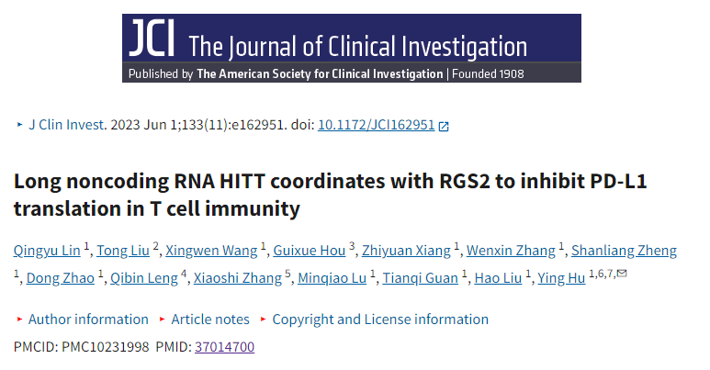

**质疑信息**

**2025年4月， Sholto David在 Pubpeer 论坛上发表评论：**

图 8B 和 C：有一块重复的板。我在下面添加了一张图来说明我的意思。稍微调整一下亮度和对比度并进行匹配，有助于突出细节。这些图像并不完全相同，但它们一定来自于同一染色事件。

请作者核对并提出意见。

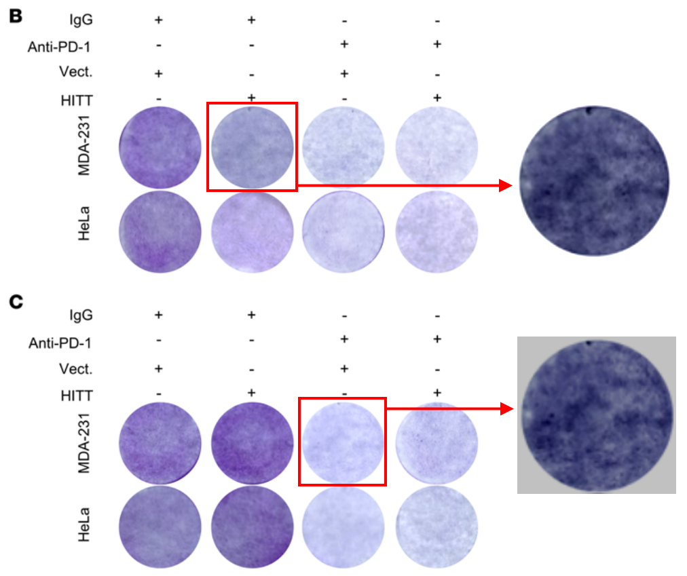

消息来源：

https://pubpeer.com/publications/0B3F78A4EF318F171EAE0E1A3D1F29

声明：

若认为本内容侵犯您或者单位的权益，请速与我们联系并详述侵权情况。我们将依法快速处理，移除涉嫌侵权内容。

联系QQ   1729349097

**往期推荐:**

[引爆全网的学术不端克星神器！一键本地检测，全网最低价，再也不用担心图片误用和第三方图片造假的神器来啦](https://mp.weixin.qq.com/s?__biz=MzkyNTc2OTI4Mw==&mid=2247484961&idx=1&sn=d8a51a591fb0c959e88bc92de949b52c&scene=21#wechat_redirect)

[科研诚信受挑战！浙江大学医学院附属第二医院研究被指多图重复](https://mp.weixin.qq.com/s?__biz=MzkyNTc2OTI4Mw==&mid=2247491067&idx=1&sn=40323c26ec259c7626fcd6fd379d99d2&scene=21#wechat_redirect)

[蚌埠医科大学副校长团队与中山医院合作论文被曝多处重复遭质疑](https://mp.weixin.qq.com/s?__biz=MzkyNTc2OTI4Mw==&mid=2247491067&idx=2&sn=8d5186b118070a8a3d960cb86f9356db&scene=21#wechat_redirect)

[南京医科大学第一附属医院肿瘤科研究成果真实性引争议](https://mp.weixin.qq.com/s?__biz=MzkyNTc2OTI4Mw==&mid=2247491067&idx=3&sn=0e94d7600ce7c8b85db53a03507275be&scene=21#wechat_redirect)

[惊人发现！齐齐哈尔医学院原院长团队高分论文图片竟多处“撞脸”](https://mp.weixin.qq.com/s?__biz=MzkyNTc2OTI4Mw==&mid=2247491084&idx=2&sn=ef14c9aeb0bd4efd78c745189dd4e201&scene=21#wechat_redirect)